**Java Web开发**

**实验一**

**作业报告**

|  |  |
| --- | --- |
| 学 院 | 计算机 |
| 所在系 班 级 | 2017软件工程系18班 |
| 学 号 姓 名 | 10170433 |
| 指 导 教 师 | 郭晓燕 |
| 完 成 时 间 | 2019年3月- |

# 实验题目

实验内容：

必做，以下三题任选，但必须完成一题。

* 将第二章实训题的第二题，登录页面，提交用户名、密码，若用户名不为空字符串且长度在6-8位间，密码不为，空长度为6位，则登录成功，显示“***（用户名）登录成功！”，否则显示“***登录失败”。
* 猜数页面，猜错猜对及输入不正确的情况分别处理，后台随机生成一个0-100的数，让用户猜。最多猜五次，每次猜完后要对用户提示“猜大了”或“猜小了”，如果相等，提示“猜对了，游戏结束！”
* 上一周做的注册页面也可，验证条件可以自行设定，注册之后根据用户输入情况进行相应的提示。

注意：若表单文本框中有输入中文的话，也要能够正常支持。

选做

课后第三章第一题。动态生成验证码（选做，生成动态验证码的方法请自行百度）

利用Servlet动态生成验证码，注意只需实现动态产出密码图片即可，暂时不需要进行验证。如生成图片比较困难，则只需生成动态字符串并显示在页面上。

# 分析与设计

题目需要4个文件来完成其中包括3个jsp文件还有1个java文件

# 关键源码（部分）

Login.java

@WebServlet("/servlet/Login")

**public** **class** Login **extends** HttpServlet {

**private** **static** **final** **long** ***serialVersionUID*** = 1L;

**public** **void** doPost(HttpServletRequest request, HttpServletResponse response)

**throws** ServletException, IOException {

String username = request.getParameter("username");

String password = request.getParameter("password");

request.setAttribute("username", username);

**if** (username.length() < 6 || username.length() > 8 || username == **null**

|| username == "" || password.length() != 6) {

request.getRequestDispatcher("/fail.jsp").forward(request, response);

} **else** {

request.getRequestDispatcher("/success.jsp").forward(request,

response);

}

}

}

Success.jsp

<html>

<head>

<base href=*"*<%=basePath%>*"*>

<title>My JSP 'success.jsp' starting page</title>

<meta http-equiv=*"pragma"* content=*"no-cache"*>

<meta http-equiv=*"cache-control"* content=*"no-cache"*>

<meta http-equiv=*"expires"* content=*"0"*>

<meta http-equiv=*"keywords"* content=*"keyword1,keyword2,keyword3"*>

<meta http-equiv=*"description"* content=*"This is my page"*>

<!--

<link rel="stylesheet" type="text/css" href="styles.css">

-->

</head>

<body bgcolor=*pink*>

<%=request.getAttribute("username") %>恭喜你，登陆成功!

</body>

</html>

Fail.jsp

<html>

<head>

<base href=*"*<%=basePath%>*"*>

<title>My JSP 'fail.jsp' starting page</title>

<meta http-equiv=*"pragma"* content=*"no-cache"*>

<meta http-equiv=*"cache-control"* content=*"no-cache"*>

<meta http-equiv=*"expires"* content=*"0"*>

<meta http-equiv=*"keywords"* content=*"keyword1,keyword2,keyword3"*>

<meta http-equiv=*"description"* content=*"This is my page"*>

<!--

<link rel="stylesheet" type="text/css" href="styles.css">

-->

</head>

<body bgcolor=*pink*>

<a href=*"login.jsp"*><%=request.getAttribute("username") %>用户名或者密码错误!登录失败</a>

</body>

</html>

Login.jsp

<html>

<head>

<title>Login界面</title>

</head>

<body bgcolor=*pink*>

<form action=*"servlet/Login"* method=*"post"*>

用户名:<input type=*"text"* name=*"username"*><br/>

密 码:<input type=*"password"* name=*"password"*><br/>

<input type=*"submit"* value=*"登陆"*>

</form>

</body>

</html>

# 运行效果图

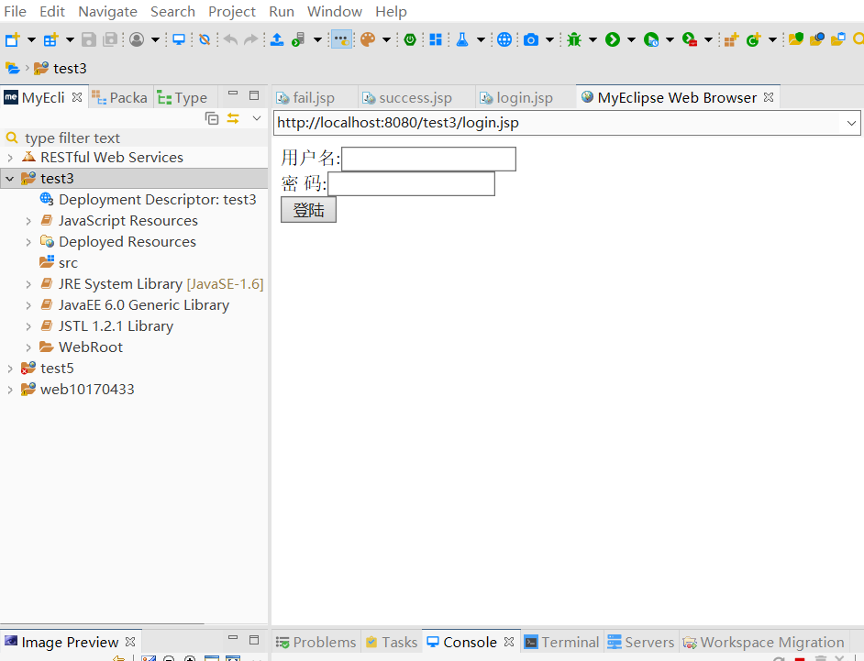

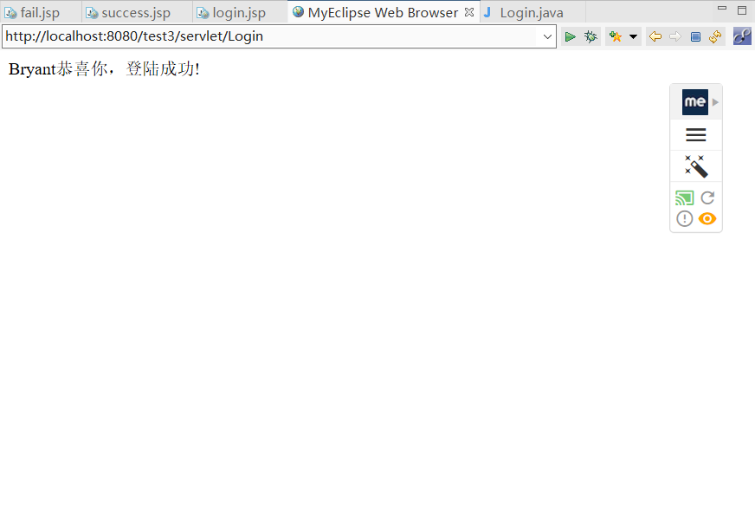

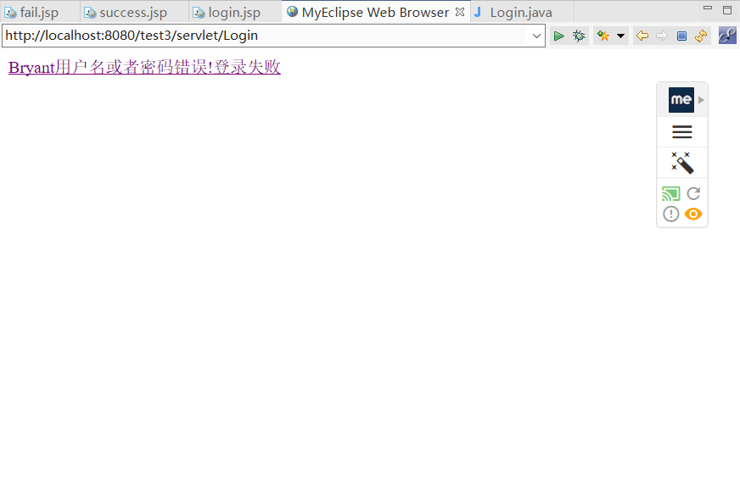

# 收获与问题

谈一谈你在本实验中所收获的内容及问题。